
REPORTE DE CONSUMOS ANÓMALOS
Reglamento de Organización y Funciones - ROF del RENIEC Artículo 47°, inciso g)
Resolución Jefatural N° 000061-2024/JNAC/RENIEC

Información General
- Reporte N°: 00XX/DCSD/RENIEC
- Entidad: DERRAMA MAGISTERIAL
- RUC: 20136424867
- Servicio analizado: CONSULTAS EN LINEA VIA LINEA DEDICADA
- Cantidad de usuarios del Servicio: 2 usuarios
- Usuario observado
- Raquel Graciela Vilchez Melendez (DNI: 09859895)
- Fecha de detección: 19-10-2026
- Fecha de reporte: 19-10-2026
- Periodo evaluado: Enero - Octubre 2026
- Reportado por: Felipe Alexis Alegre Cuba / Sadam Pérez Romero
- Reportado a: Vanessa Pajares Barboza

Clasificación del Incidente
- Tipo de incidente:
    - Consumos anómalos (patrones de consultas y/o horarios irregulares respecto a su promedio regular)

Descripción del incidente
En el monitoreo diario de los consumos realizados por las entidades y/o empresas, se detectaron consumos inusuales (anómalos) con un pico inusual en el mes de octubre, en particular en el servicio de CONSULTAS EN LÍNEA VIA LÍNEA DEDICADA (LD). (ver Tabla 1)

SERVICIO | USUARIO | TIPO_INCEDENTE | CANT_CONSULTAS
CONSULTAS EN LINEA VIA LINEA DEDICADA | Raquel Graciela Vilchez Melendez (DNI: 09859895) | Volumen diario Promedio (VNP) | 250.1
CONSULTAS EN LINEA VIA LINEA DEDICADA | Raquel Graciela Vilchez Melendez (DNI: 09859895) | Volumen Inusual Detectado (VID) | 11,478
CONSULTAS EN LINEA VIA LINEA DEDICADA | Raquel Graciela Vilchez Melendez (DNI: 09859895) | Incremento Porcentual (IP %) | 4,489.7 %
Imagen 1: Tabla de IP % para el servicio LD.
El IP % podría significar un posible caso de uso indebido por parte del usuario o usuarios no autorizados lo cual permitiría realizar consultas masivas o dirigidas, incrementando el riesgo de explotación automatizada, generando una amenaza significativa para la privacidad y protección de datos personales conforme a la legislación vigente.

Detalle del Caso

4.1 Enlace de acceso:
- MicroStrategy Plataforma de inteligencia empresarial (BI) y análisis de datos: https://sisbi.reniec.gob.pe/MicroStrategy/asp/Main.aspx

4.2 Análisis de Consumos Anómalos:
4.2.1 Análisis del Consumo por Entidad (Enero – Octubre 2026)
En el caso particular de la entidad analizada, el volumen diario de consultas se mantuvo en niveles bajos hasta registrar picos históricos en los últimos meses que superan las 11,000 consultas, teniendo el día 12/10/2026 un pico de 11,478 consultas. Este volumen representa un incremento porcentual (IP%) de 4,489.7 % sobre su promedio diario registrado de 250.1 consultas. Este comportamiento representa un pico abrupto y aislado típico de procesos de extracción automatizada (ver imagen 1).
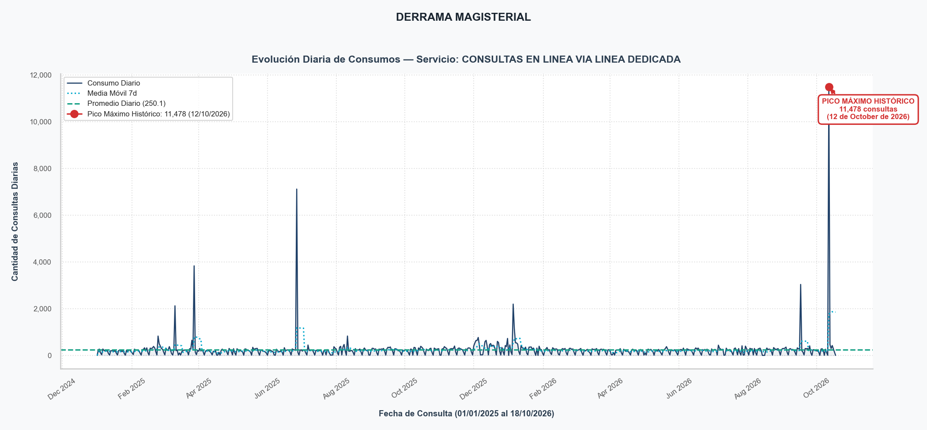
(Imagen 1)

4.2.2 Distribución de Consultas por Hora del Día
En el análisis de horarios, la actividad se concentra principalmente dentro del horario laboral regular (08:00 a 18:00 h), acumulando el 99.8% del total de consultas. El pico máximo se registra a las 09:00 horas con 6,281 consultas (45.4% del volumen del gráfico). Esta concentración en horas de oficina sugiere un uso intensivo mediante procesos masivos o consultas en ráfagas integradas a la operación diaria (ver imagen 2).
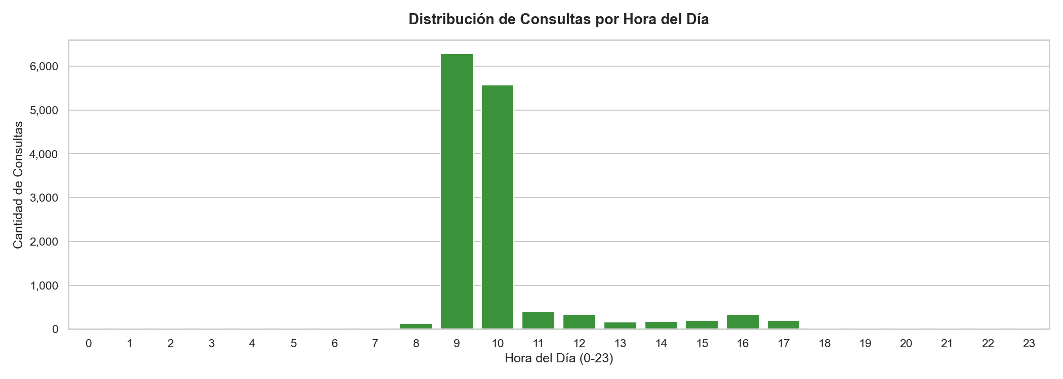
(Imagen 2)

4.2.3 Actividad de Consultas por Día de la Semana
Al analizar la distribución por día de la semana, el consumo se concentra principalmente en días laborables (lunes a viernes), acumulando el 98.0% del volumen total (13,561 consultas). El volumen máximo semanal se registró el día lunes con 11,745 consultas (representando el 84.9% del total semanal). Asimismo, se observa una actividad sostenida en fines de semana de 276 consultas (7 el domingo), evidenciando que el uso principal ocurre en días hábiles con alta carga en días centrales de la semana (ver imagen 3).
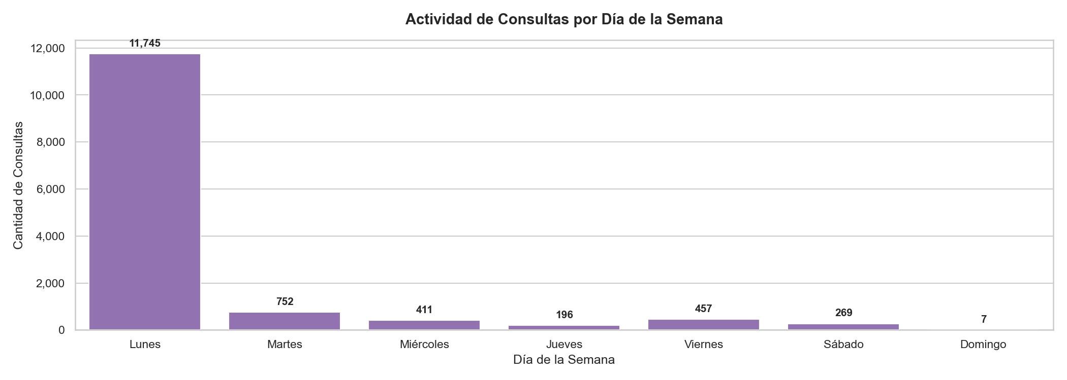
(Imagen 3)
4.2.4 Frecuencia de Ráfagas por Hora del Día
Se detectaron un total de 96 eventos de ráfagas masivas en ventanas de 60 segundos. La ráfaga más intensa alcanzó un pico de 134 consultas en un minuto el día 12/10/2026 a las 09:16:52 por el usuario 09859895, lo que representa una velocidad inaccesible para un operador manual y confirma una ejecución automatizada por software (ver imagen 4).
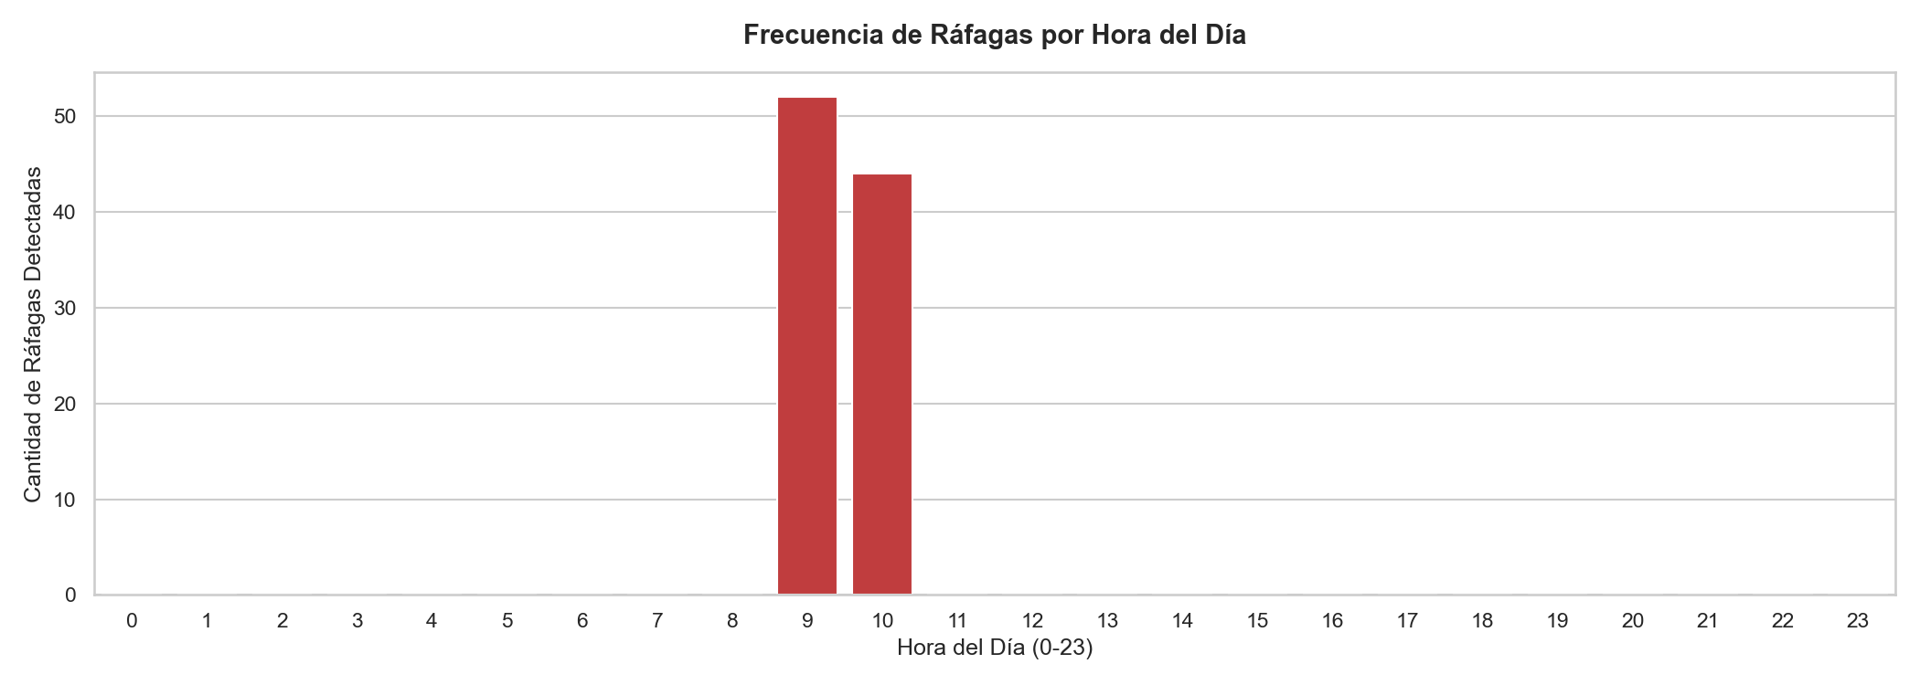
(Imagen 4)
4.2.5 Top 10 Ráfagas de Mayor Intensidad en 60 Segundos
El desglose de eventos por ráfaga revela un total de 96 intervalos con concentración inusual de consultas en ventanas de 60 segundos. El pico de mayor intensidad registró 134 consultas (2.23 consultas/segundo) el día 12/10/2026 a las 09:16:52 por el usuario con DNI 09859895. Esta concentración de solicitudes consecutivas en periodos de un minuto refleja la automatización de procesos de consulta en lote (ver tabla a continuación).
Tabla: Top 10 Ráfagas de Mayor Intensidad en 60 Segundos
N° | Fecha y Hora (Inicio Ventana) | DNI / Código | Consultas en 60s | Velocidad (cons/seg)
1 | 2026-10-12 09:16:52 | 09859895 | 134 | 2.23
2 | 2026-10-12 09:44:03 | 09859895 | 134 | 2.23
3 | 2026-10-12 09:19:04 | 09859895 | 133 | 2.22
4 | 2026-10-12 09:17:01 | 09859895 | 133 | 2.22
5 | 2026-10-12 09:43:46 | 09859895 | 133 | 2.22
6 | 2026-10-12 09:46:44 | 09859895 | 133 | 2.22
7 | 2026-10-12 09:26:55 | 09859895 | 133 | 2.22
8 | 2026-10-12 09:35:03 | 09859895 | 132 | 2.20
9 | 2026-10-12 10:06:56 | 09859895 | 132 | 2.20
10 | 2026-10-12 10:07:00 | 09859895 | 132 | 2.20

4.2.6 Top 10 DNIs Más Consultados por los Usuarios del Servicio
El ranking de los DNIs más consultados evidencia la focalización sobre ciudadanos específicos. El documento más consultado corresponde al DNI 10675398 con un total de 10 consultas, registrando mayor actividad por parte del usuario Raquel Graciela Vilchez Melendez (DNI: 09859895) (ver imagen 5).
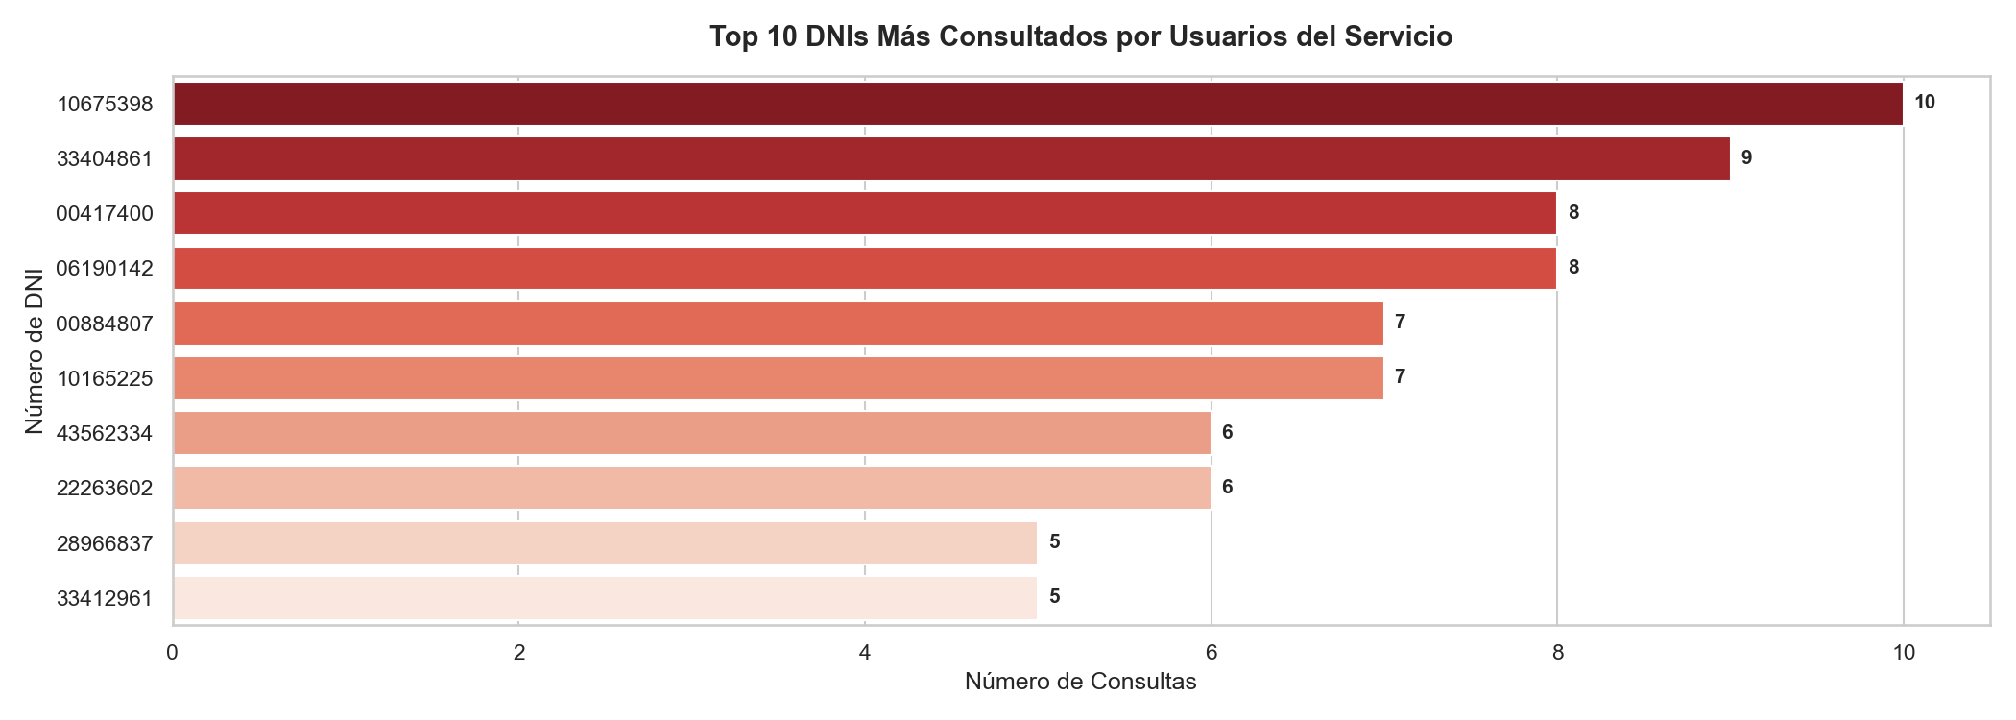
(Imagen 5)
4.2.7 Mapa de Calor de Consumo (Hora × Día)
El mapa de calor de intensidad de consultas (Hora × Día) revela una concentración crítica focalizada en la jornada laboral de días hábiles. El bloque de mayor intensidad operativa se registró los días lunes a las 09:00 horas, alcanzando un pico de 5,960 consultas en esa casilla temporal (43.1% del volumen total). El 97.8% de la densidad calórica coincide con el horario de oficina (08:00 a 18:00 h), lo que demuestra un patrón de uso intensivo integrado a la operación diaria (ver imagen 6).
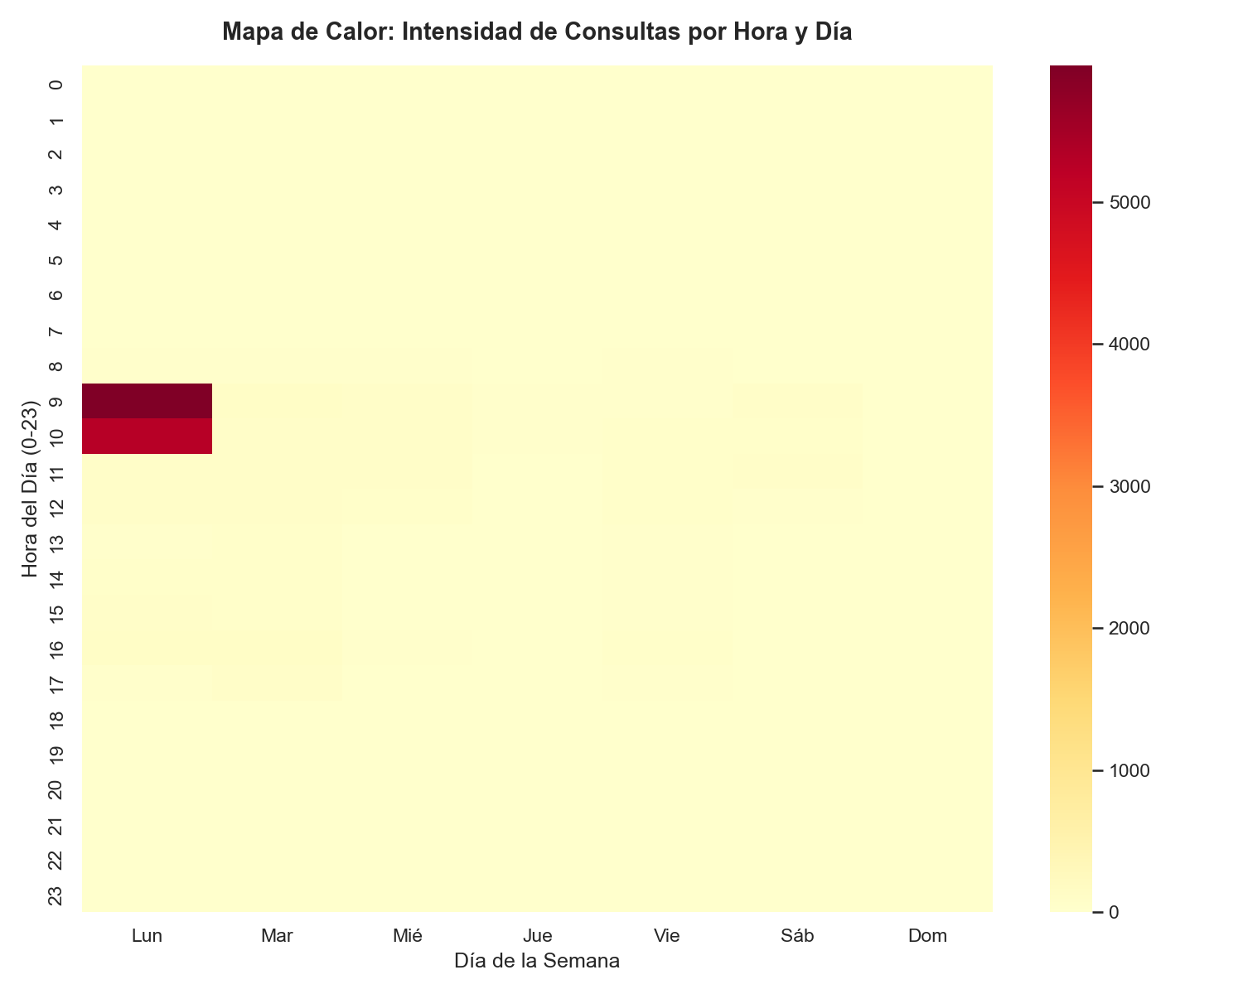
(Imagen 6)
4.3. Conclusiones:
Evidencia de Automatización: La detección de 96 ráfagas masivas y un pico máximo de 134 consultas en 60 segundos (2.2 consultas/segundo) presume técnicamente el uso de software de consulta automatizado o scripts sin restricción de tasa de peticiones.
Concentración Extrema del Consumo: Más de 13,837 consultas (más del 100.0% del total institucional de 13,837 filas) fueron ejecutadas por la cuenta de usuario (Raquel Graciela Vilchez Melendez (DNI: 09859895)), situando en ella la prioridad del control interno.

4.4. Recomendaciones:
Se recomienda evaluar el bloqueo preventivo inmediato del código de usuario y credenciales asociadas a Raquel Graciela Vilchez Melendez (DNI: 09859895), en los sistemas de autenticación de RENIEC. Paralelamente, se formalizará una exigencia de descargos a DERRAMA MAGISTERIAL para que su Oficial de Seguridad de la Información remita en un plazo no mayor a cinco (5) días hábiles el informe interno detallando la justificación de negocio, la IP origen de la petición interna y la naturaleza del proceso asociado a dicho usuario.

